Návod k použití sluchátka RF998
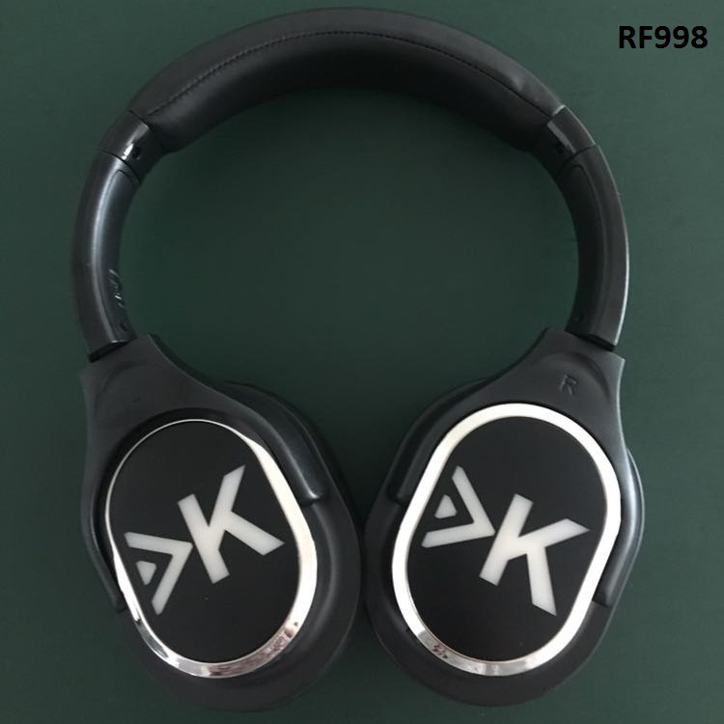

!Důležité info!: Pro optimální výsledek audio přenosů, doporučujeme nastavit Váš zdroj zvuku (audio přehrávač) na nějakou nízkou úroveň hlasitosti. Je to sice individuální, ale obvykle to bývá na úrovni 20-30%. Sluchátka již mají vestavěny zesilovač hlasitosti zvuku pro individuální nastavení. Využitím nižší úrovní hlasitosti Ve vaším audio zdroje minimalizujete riziko zkreslení zvuku ve sluchátkách.

Ovládání sluchátek RF998
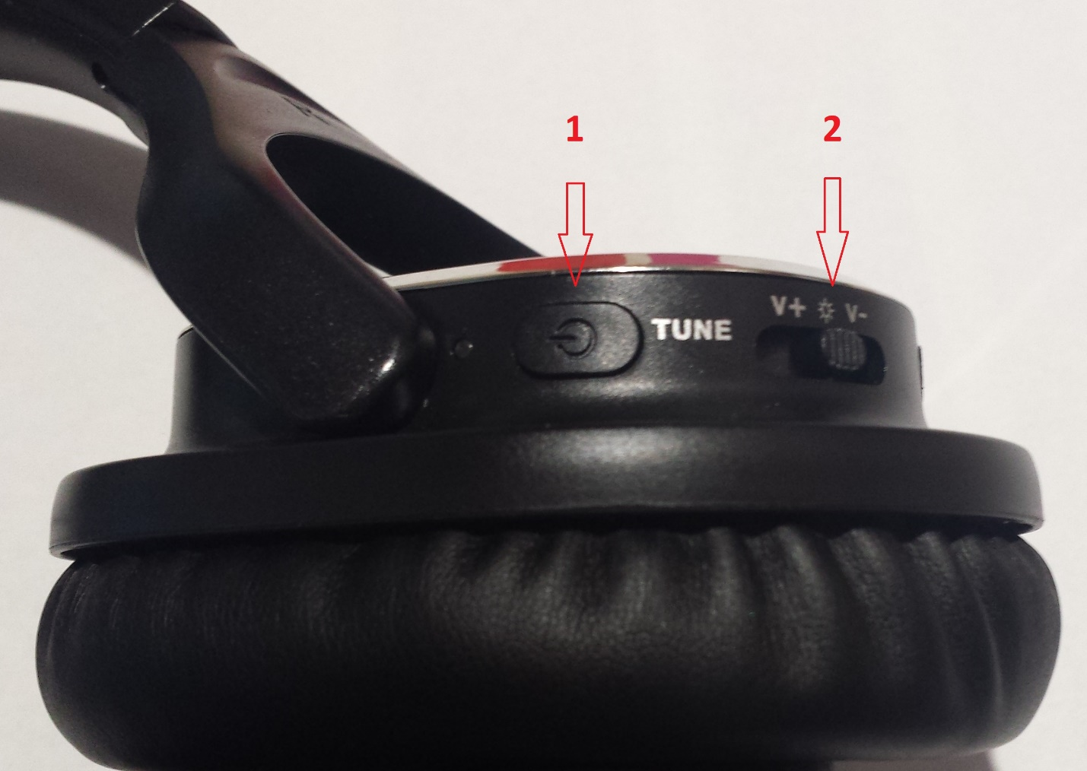

Tlačítko 1 "Tune". Delší stisknutí na cca 2 sekundy = zapnutí a vypnutí. Krátké kliknutí - přepínání audio FM kanálů, celkově 3 kanály.
Tlačítko 2 "V+ * V-". Posunutí do práva do leva = ovládání hlasitosti. Kliknutí uprostřed na 1-2 sekundy = ovládání režimu podsvícení. (Stálé podsvícení, blikající podsvícení, vypnuto).
Info: podsvícení pro každý kanál je barevně odlišné: červené, modré, zelené.

Nabíjení sluchátek RF998
Nabíjení je přes Micro USB port viz foto.
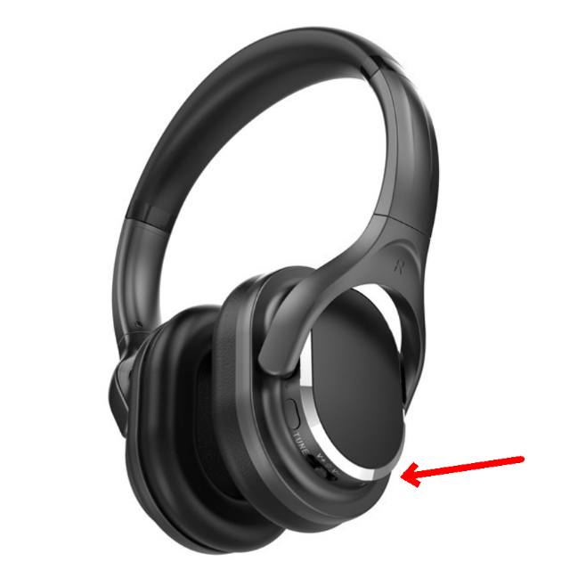
Příklad nabíjení foto:
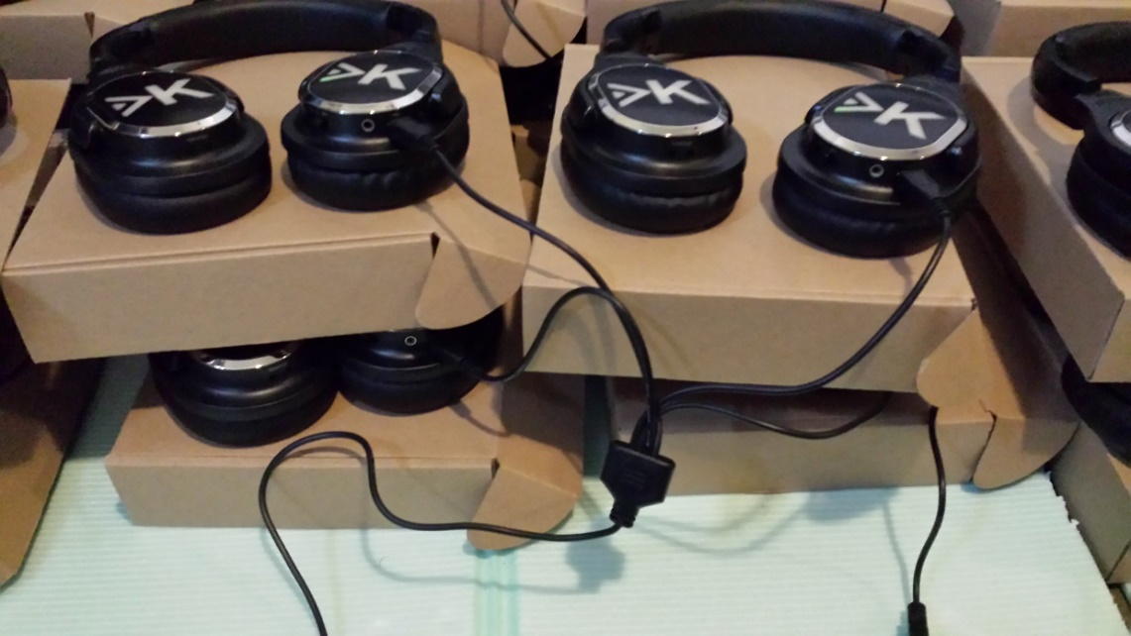
Nabíjecí stanice je nastavitelná na 1-16 portů.
Když se nabije svítí zelená led lampička, pokud přestane svítit jsou plně nabité.
TIP! Dobíjení ve vybitém stavu jen během 20-30 minut postačí k dalšímu provozu sluchátek na cca 2-3 hodiny.

